ПАМЯТИ ПАВШИХ…

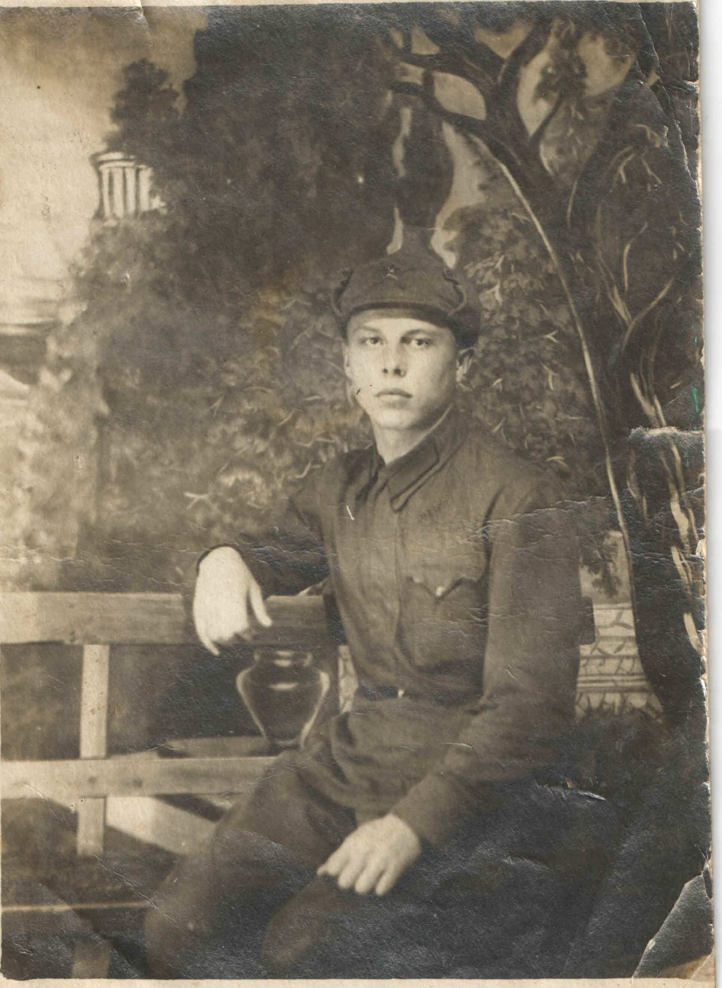
Письмо с фронта командира роты 1 зенитной дивизии РГК старшего лейтенанта Александра Александровича Трусова (1921 г.р.), уроженца д.Богоявления (тогда Краснопахарского района, Московской области). Был призван Краснопахарским военкоматом. После окончания учебы в Подольском военном училище, был командирован в г.Рыбинск, а потом на фронт… Погиб 25.08.1943 г. в боях под Орлом. Захоронен на воинском кладбище на территории больницы в г.Севске Брянской области (тогда Орловская обл).
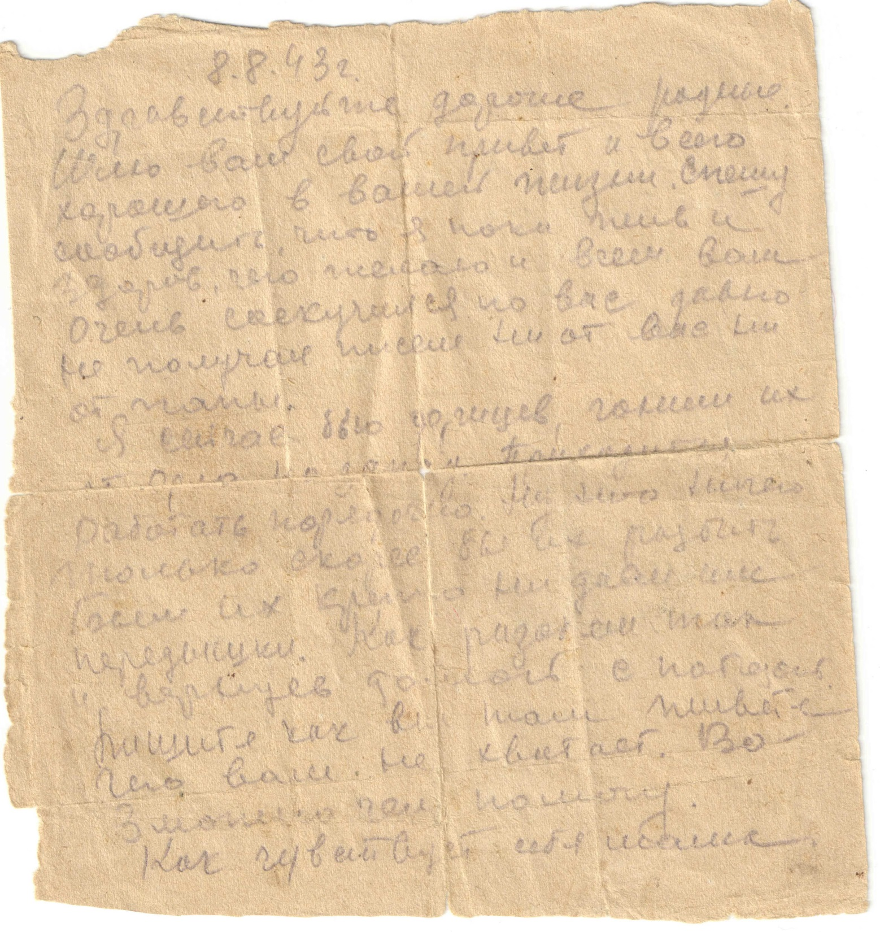
8.8.43г.
Здравствуйте дорогие родные. Шлю вам свой привет и всего хорошего в вашей жизни. Спешу сообщать, что я пока жив и здоров, чего желаю и всем вам. Очень соскучился по вас, давно не получал писем ни от вас, ни от папы.
Я сейчас бью фрицев, гоним их от Орла на запад. Приходиться работать порядочно. Ну что ничего, только скорей бы их разбить. Бьем их крепко, не даем им передышки. Как разобьем так и вернемся домой с победой. Пишите как вы там живете, чего вам не хватает. Возможно чем помогу.
Как чувствует себя мама.
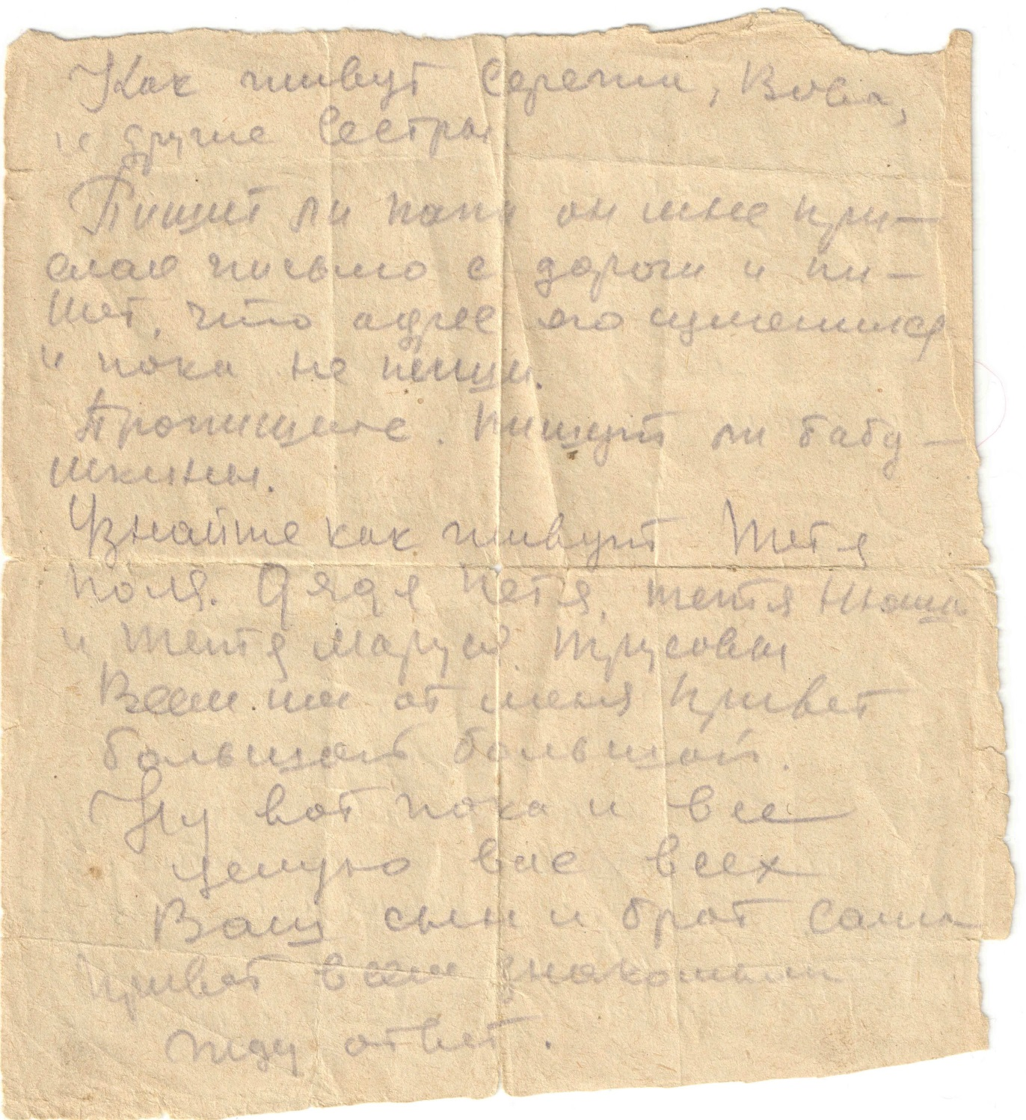
Как живут Сережа, Вова, и другие сестры.
Пишет ли папа, он мне прислал письмо с дороги и пишет, что адрес его изменился и пока не писать.
Пропишите, пишут ли бабушкины.
Узнайте, как живут тетя Поля, дядя Петя, тетя Нюша и тетя Маруся Трусовы. Всем им от меня привет большой большой.
Ну вот пока и все.
Целую вас всех. Ваш сын и брат Саша. Привет всем знакомым.
Жду ответ.

